TOẠ ĐÀM KHOA HỌC
HỌC VIỆN HÀNH CHÍNH QUỐC GIA -
55 NĂM XÂY DỰNG VÀ PHÁT TRIỂN

Ngày 27 tháng 5 năm 2014, nhân dịp kỷ niệm 55 năm ngày thành lập Học viện Hành chính Quốc gia (29/5/1959 - 29/5/2014), được sự chỉ đạo của Giám đốc Học viện, Viện Nghiên cứu Khoa học Hành chính đã tổ chức Tọa đàm khoa học: "Học viện Hành chính Quốc gia - 55 năm xây dựng và phát triển". Chủ trì buổi toạ đàm: GS.TS. Nguyễn Đăng Thành - Thứ trưởng Bộ Nội vụ, Giám đốc Học viện Hành chính Quốc gia
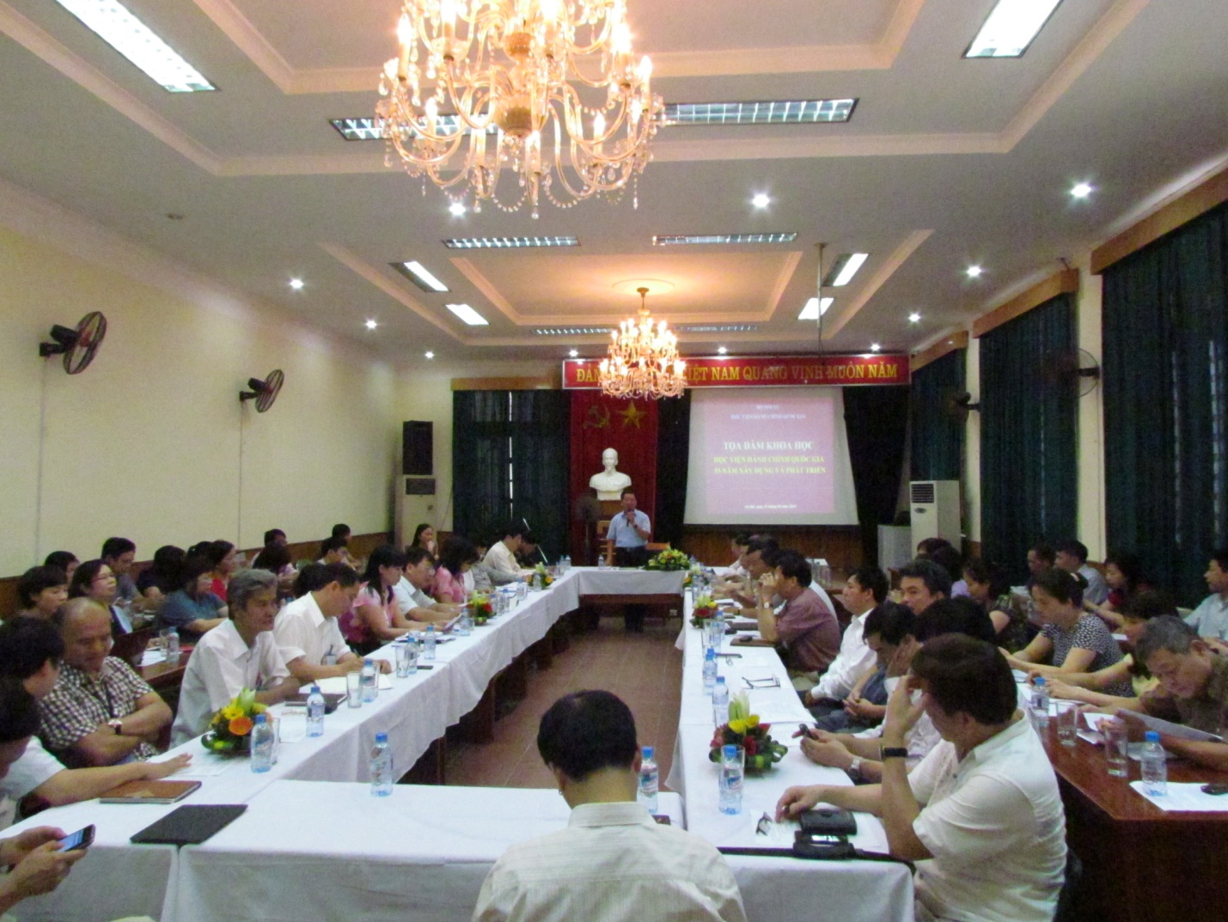

Ảnh: GS. TS. Nguyễn Đăng Thành - Thứ trưởng Bộ Nội vụ;
Giám đốc Học viện Hành chính Quốc gia chủ trì buổi toạ đàm

Thành phần tham dự:
- Ban Giám đốc Học viện;
- Nguyên Giám đốc, Phó Giám đốc Học viện;
- Các GS, PGS đã và đang công tác tại Học viện;
- Trưởng, phó các đơn vị trực thuộc Học viện;
- Đại diện cơ sở Học viện tại thành phố Hồ Chí Minh, cơ sở Học viện tại miền Trung, phân viện Tây Nguyên;
- Viện Nghiên cứu Khoa học Hành chính.
Tại buổi toạ đàm, các đại biểu đã nghe 6 báo cáo tổng hợp hoạt động của Học viện Hành chính Quốc gia trong những năm qua:
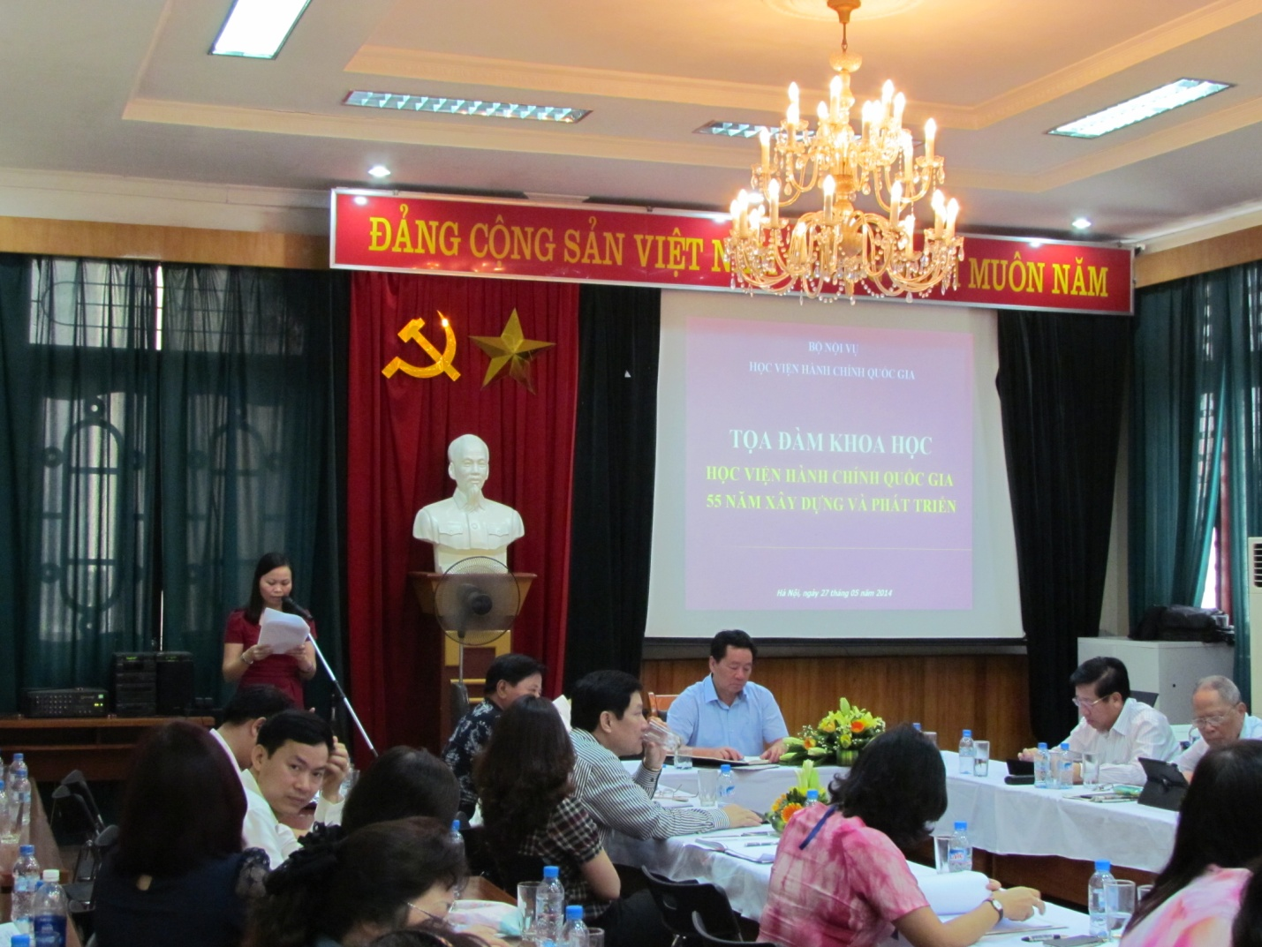

Ảnh: TS. Nguyễn Thị Thu Hà - Phó Viện trưởng Viện Nghiên cứu Khoa học Hành chính;
đọc Báo cáo công tác nghiên cứu khoa học của Học viện Hành chính Quốc gia

1) Báo cáo tổng kết công tác đào tạo, bồi dưỡng;
2) Báo cáo tổng kết công tác đào tạo sau đại học;
3) Báo cáo tổng kết công tác đào tạo đại học;
4) Báo cáo tổng kết công tác tổ chức cán bộ của Học viện Hành chính Quốc gia;
5) Báo cáo tổng kết công tác nghiên cứu khoa học;
6) Báo cáo tổng kết công tác hợp tác quốc tế.
GS.TS. Nguyễn Đăng Thành mời các thế hệ lãnh đạo, các giáo sư đã từng công tác tại Học viện phát biểu.
TS. Nguyễn Ngọc Hiến phát biểu đề cập đến vấn đề cần phải quan tâm đến quy định về chức năng, nhiệm vụ, quyền hạn, cơ cấu tổ chức của Học viện. Vấn đề thứ hai là đào tạo chuyên ngành. Việc mở ra các chuyên ngành đào tạo là cần thiết nhưng cần tính đến cơ hội việc làm cho sinh viên sau tốt nghiệp.
GS.TS. Lương Trọng Yêm khẳng định các giảng viên của Học viện trong hiện tại được trang bị tốt kiến thức về khoa học hành chính. Công tác đào tạo, bồi dưỡng, nghiên cứu khoa học đều có những bước phát triển. Tuy nhiên, về công tác đào tạo, bồi dưỡng, chúng ta cần chú ý đến nâng cao tính thực tiễn của các bài giảng. Bởi lẽ, thực tế, việc giảng dạy trong nhiều trường hợp vẫn còn mang nặng tính lý thuyết, chưa gắn với thực hành, đào tạo nghề cho những người làm hành chính.
PGS.TS. Nguyễn Trọng Điều phát biểu: Các thành tích về đào tạo, bồi dưỡng, nghiên cứu khoa học của Học viện đã được khẳng định. Một vấn đề cần tiếp tục được khẳng định là chức năng, nhiệm vụ của Học viện. Chúng ta cũng phải chấp nhận một thực tế, Học viện Hành chính Quốc gia tồn tại bên cạnh Trường bồi dưỡng cán bộ, công chức, Đại học Nội vụ. Học viện cần tập hợp được trí tuệ của cán bộ, giảng viên trong Học viện đề xuất văn bản về chức năng, nhiệm vụ, quyền hạn của Học viện. Sẽ là lý tưởng nếu Học viện có được quy định về chức năng, nhiệm vụ như trong Nghị định số 253-HĐBT của Hội đồng Bộ trưởng. Nếu không được như vậy thì Học viện phải giữ được những chức năng, nhiệm vụ ít nhất như trong Quyết định số 234/2003/QĐ-TTg.
GS.TS. Nguyễn Đăng Thành kết luận Toạ đàm: Sự nghiệp xây dựng và phát triển của Học viện Hành chính Quốc gia như một cuộc tiếp sức không ngừng, không nghỉ của các thế hệ, với sự nỗ lực phấn đấu không mệt mỏi của mình. Có được những kết quả đó là do sự tâm huyết, đồng lòng và chung sức của các thế hệ cán bộ, công chức, viên chức của Học viện. Thế hệ hôm nay hàm ơn, có bổn phận tiếp bước thế hệ đi trước một cách xứng đáng và tận tâm vun đắp cho thế hệ ngày mai. Trong bối cảnh Học viện sáp nhập về Học viện Chính trị - Hành chính Quốc gia Hồ Chí Minh, mặc dù Học viện chưa có chức năng, nhiệm vụ nhưng trên thực tế Học viện vẫn thực hiện những chức năng, nhiệm vụ vốn có của Học viện. Thông qua các hoạt động thực tế, Học viện khẳng định Học viện vẫn là trung tâm quốc gia về đào tạo, bồi dưỡng cán bộ, công chức. Bên cạnh đó, Học viện cũng phải quan tâm đến việc xây dựng đội ngũ để thực hiện nhiệm vụ. Học viện thực sự phải quan tâm đến những vấn đề trong phạm vi mà Học viện có thể quyết định được. Học viện chuyển về Bộ Nội vụ theo dự thảo nghị quyết xác định chuyển Học viện Hành chính về Bộ Nội vụ để thực hiện đào tạo chức danh. Với một Học viện đã có bề dày về đào tạo, bồi dưỡng cán bộ, công chức, đào tạo đại học và sau đại học, việc quy định như vậy là chưa hợp lý. Trong khi đào tạo chức danh chúng ta mới bắt đầu triển khai được thời gian ngắn. Vì vậy, với trách nhiệm người đứng đầu Học viện, bản thân Giám đốc Học viện đã trực tiếp gặp gỡ, trao đổi với các đồng chí lãnh đạo Đảng và Nhà nước về vị trí, vai trò của Học viện, để khẳng định về chức năng, nhiệm vụ của Học viện. Sự nỗ lực của Học viện trong những năm qua sẽ phải được khẳng định, được ghi nhận. Học viện Hành chính Quốc gia vẫn thực sự là trung tâm quốc gia về đào tạo, bồi dưỡng và nghiên cứu về hành chính và quản lý nhà nước. Tên gọi và cơ quan trực thuộc từng lúc khác nhau, nhưng từ nội dung hoạt động và những thành tựu mà tập thể Học viện thuộc nhiều thế hệ đã nỗ lực đóng góp vào sự nghiệp đào tạo, bồi dưỡng đội ngũ cán bộ, công chức cho hệ thống cơ quan hành pháp, cho nghiên cứu khoa học hành chính và tư vấn chính sách của đất nước 55 năm qua, thể hiện vị trí xuyên suốt và nhất quán: Học viện luôn là một trung tâm đào tạo, bồi dưỡng của Chính phủ; luôn giữ vững là trung tâm đào tạo, bồi dưỡng có tính chất quốc gia.

